Урок 14
Тэма: “Пытальныя сказы”
Мэта: фарміраванне ўяўленняў пра пытальныя сказы.
Задачы: пазнаёміць з прыметамі пытальных сказаў, іх афармленнем на пісьме, вучыць вылучаць пытальныя сказы ў вусным і пісьмовым маўленні, правільна інтанаваць іх;
ствараць умовы выпрацоўкі пунктуацыйных навыкаў;
садзейнічаць развіццю лагічнага мыслення, звязнага маўлення вучняў, узбагачэнню іх слоўніка словамі-амонімамі;
выхоўваць любоў да Радзімы, патрыятызм.
Абсталяванне: падручнік (частка 1), малюнкі прыроды, стужка літар; схемы- апоры для 3 класа па беларускай мове выдавецтва “Выснова”, сшытак на друкаванай аснове “Беларуская мова на “выдатна” С. А. Жукава .
Ход урока
- Арганізацыйны момант.
-Сёння мы з вамі адправімся ў вандроўку па нашай краіне. А што мы можам убачыць і пачуць, мы дазанаемся, калі праверым дамашняе заданне.
2. Праверка дамашняга задання.
-Ці можна запісаныя вамі сказы назваць тэкстам? Чаму?
-Зачытайце сказ, у якім сказана ад чаго гнулася голле яблынь. Ці ведаеце вы смак яблык антонавак? Чым яны адрозніваюцца ад іншык яблык? Заплюшчыце вочкі, уявіце сабе, што вы адчуваеце водар гэтых яблык.
-Хто звініць над полем? Чаму яго можна там сустрэць? Заплюшчыце вочкі, уявіце сабе, што вы чуеце як спявае жаваранак.
-Па якой дарозе мы ехалі? Як вы разумееце выраз “лугавая дарога”? Заплюшчыце вочкі, уявіце сабе, што вы кранаецеся рукой красак (палявых кветак) на лузе, пялёсткі кветах шапацяць пад далонямі.
-Дзе стаялі таполі? Якія яны? Сядайце так жа роўненька, як стаялі таполі.
-Што адбывалася ў небе? Заплюшчыце вочкі, уявіце сабе, што вы бачыце сузор’е “Вялікая мядзведзіца”. Палічыце зорачкі.
-Якія сказы па мэце выказвання гучалі ў вашых адказах?
-Згадзіцеся, гэтыя сказы дапамагаюць стварыць прываблівыя, мілыя вобразы роднага краю.
3. Мэтаматывацыйны этап.
-Сёння мы працягнем работу над сказамі. Але на гэты раз сказы будуць пытальныя. Можа, хто з вас ведае: па якіх прыметах можна пазнаць пытальны сказ?
4. Актуалізацыя ведаў і ўменняў вучняў.
4.1. Чыстапісанне.
-Запішыце словы, пастаўце націск, вызначыце націскны склад. Пад галоснымі пастаўце кропкі. Падзяліце словы на склады вертыкальнай лініяй і дугамі ўнізе- для пераносу.

Гука-літарны аналіз слова СШЫТАК.
Транскрипция:
[ш:ыта́к]
Количество слогов (2):
сшы - так
Переносы:
сшы - так

4.2. Слоўнікавая работа.
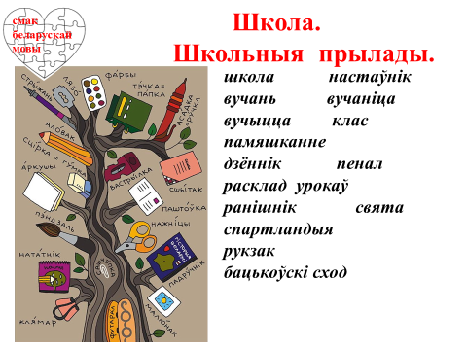
- Слова сшытак - гэта новае слоўнікавае слова. Паслухайце, які гук мы вымаўляем у пачатку гэтага слова: [ш]. Запішыце яго ў сшытак, пастаўце націск і падзяліце на склады.
Якія яшчэ словы - назвы школьных рэчаў - вы памятаеце? (Рукзак, дзённік, вокладка і інш.)
5. Вывучэнне новай тэмы.
5.1. Работа па падручніку с. 49, практ. 76. Слуханне тэксту. Вылучэнне ў ім пытальных сказаў. Знаходжанне ў вершы адказу на пытанні. Вусныя выказванні вучняў пра значэнне выразаў “родны край”. Выбарачнае спісванне.
-Паслухайце верш вучня. Колькі пытанняў у ім? Прачытайце пытанні, якія хлопчык задае сабе. Як ён адказвае на іх? А як бы вы адказалі на першае пытанне верша? Спішыце выдзеленыя сказы.
Што мы называем сваім родным краем?
Можа, той куток зямлі, дзе дзяды нашы жылі?
Можа, гэта наша хата, дзе гасцей заўжды багата?
Можа, сцежка ў ціхім лесе?
Можа, птушка ў паднябессі?
Можна ўсё пералічыць, без чаго нам не пражыць.
Як мне выбраць і рашыць?
Родны край жыве ў душы. А. Калаткоў
- З дапамогай якіх сказаў чалавек задае пытанні?
5.2. Работа па падручніку с. 50, аналіз фармулёўкі правіла.
Сказ, у якім выражаецца пытанне, называецца пытальным. У канцы пытальнага сказа ставіцца пытальнік.
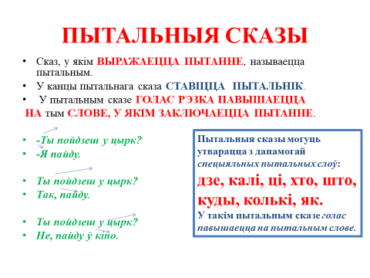
- Які знак прыпынку ставіцца пасля пытальнага сказа? А пасля апавядальнага?
-Складзіце кластар або табліцу пытальнага сказа.

 | Апавядальны сказ | Пытальны сказ
паведамляецца | пра падзеі, з’явы | пытанне
схема | . | ?
інтанацыя | _ _ _
знак прыпынку | . | ?

6. Праверка разумення вывучанага.
Работа ў сшытку на друкаванай аснове (Беларуская мова на “выдатна” С. А. Жукава с. 17, практ. 1).
Узаемаправерка.
Фізкультхвілінка
7. Замацаванне вывучанага.
7.1. Работа па падручніку с. 50, практ. 77. Інтанаванне апавядальных і пытальных сказаў. Выбарачнае спісванне.
-Сярод сказаў знайдзіце апавядальныя і выразна прачытайце іх.
Прачытайце пытальныя сказы з павышэннем голасу на выдзеленых словах. Чым падобныя сказы ў парах? Чым яны адрозніваюцца? Спішыце пытальныя сказы.
Дзеці спісваюць сказы і малююць стрэлкі над выдзеленымі словамі.
1. Хутка пачнуцца канікулы. Ху´тка пачнуцца канікулы?
2. Ты пойдзеш у цырк. Ты по´йдзеш у цырк?
3. Я паеду да бабулі ў госці. Я паеду да бабу´лі ў госці?
4. Мы наведаем выставу. Мы наведаем выста´ву?
7.2. Работа па падручніку с. 50. Азнаямленне з правіламі інтанавання пытальных сказаў у працэсе аналізу інфармацыі рубрыкі “Завяжы вузялок!”.
У пытальным сказе голас рэзка павышаецца на тым слове, у якім заключаецца пытанне.
7.3. Работа па падручніку с. 51, практ. 78. Чытанне пытальнага сказа з рознай інтанацыяй. Назіранні за ўплывам інтанацыі на сэнс сказа. Выбарачнае спісванне.
-Прачытайце пытальны сказ некалькі разоў. Зрабіце гэта так, каб адказам на яго стаў па чарзе кожны з апавядальных сказаў. Запішыце сказы, у якіх сустрэлася слоўнікавае слова.
Ты паклаў сшытак на стол? Не, я паклаў на стол дзённік. Я паклаў сшытак у рукзак.
7.4. Моўная хвілінка. Работа са словамі-амонімамі с. 51, практ. 79. Разгадванне загадкі. Тлумачэнне значэнняў слоў-амонімаў. Спісванне з правільным афармленнем на пісьме пытальнага сказа.
-Прачытайце загадку. Што трэба паставіць у канцы сказа? Назавіце слова-адгадку. Спішыце загадку. Растлумачце правапіс выдзеленых літар.
Чым можна гальштук завязаць
і хуткасць суднаў вымяраць. Гальштук.
У. Мазго.
Слова “гальштук”- мнагазначнае. Дзеці з дапамогай малюнкаў дают тлумачэнне значэння слоў.
Тэст на першаснае замацаванне ведаў.
— Дапоўніце сказы.
Пытальным называецца сказ, у якім выражаееца ___________________.
У канцы пытальнага сказа ставіцца ___________________. У пытальным сказе рэзка ___________________ на тым слове, у якім заключаецца пытанне.
8. Інструктаж па выкананні дамашняга задання.
Практ. 80, с. 51. Прачытайце верш. Што выклікала ў вас усмешку? Якія чайнікі пераблытаў герой верша? Выпішыце з верша пытальны сказ і адказ на гэта пытанне. Растлумачце правапіс выдзеленых літар.
- Якія чайнікі пераблытаў герой верша?
9. Падвядзенне вынікаў.
- Для чаго патрэбны пытальныя сказы?
-Як пазнаць пытальныя сказы?
10. Рэфлексія.
- Які настрой у вас выклікаў сённяшні ўрок?
-Што спадабалася?
-Чаму навучыліся?
-Якія пытанні можна скласці да сказа?
На пліце зачмыхаў чайнік.

